ANALYSE-ALGEBRE II
Série N°2
Espaces métriques

On admet pour p ≥ 1 , pour a_{i} ≥ 0 et b_{i} ≥ 0 l’inégalité de Minkowski
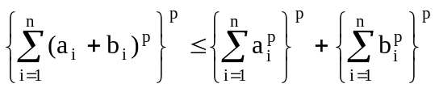
Exercice N°1

1° Vérifier directement que les applications suivantes de 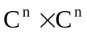dans 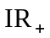 sont des distances. On note Z=(z₁,....., z_{n}), Y=(y₁,......., y_{n})
a)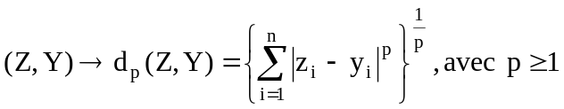
b)
2° Quelle est la limite pour tendant vers de 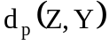?

Exercice N°2

1°Montrer que l’application est une distance .
2°Comparer cette distance avec d₁(x, y)=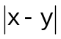
3°Montrer que (R, d) n’est pas complet.(Pour cela considérer la suite u_{n}= n)

Exercice N°3

ℂ étant le corps des nombres complexes. On considère les applications 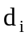, 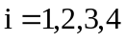 de ℂ² dans ℝ₊ .

1° 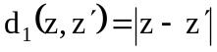.

2° 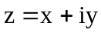, 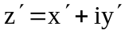, 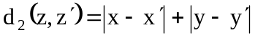.

3° 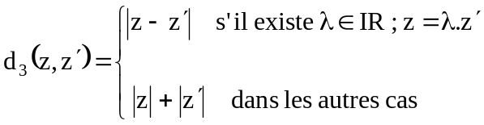.

4° 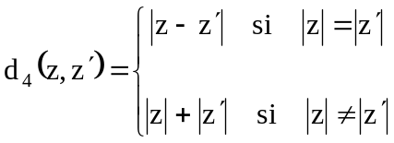.
- Vérifier que 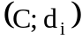 pour sont des espaces métriques.

- Indiquer chaque fois la boule ouverte de centre et de rayon .

Exercice N°4

Dans ℝ² muni de la distance naturelle.
1° Les ensembles 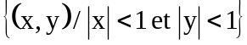 et 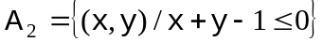 sont-ils
ouverts?
2° B₁=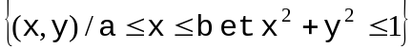 et B₂=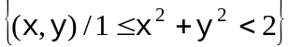 sont-ils fermés?

Exercice N°5

Soit 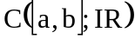 l’ensemble des fonctions continues sur 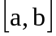, et soit l’application de 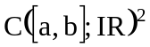 dans ℝ₊ :

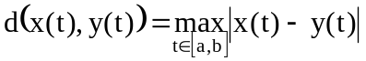

1° Montrer que est ne distance sur .
2° Montrer que l’ensemble est un ensemble ouvert.

Exercice N°6

Soit 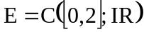 l’ensemble des fonctions réelles continues sur 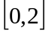, l’application de de 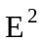 dans ℝ₊ définie par:
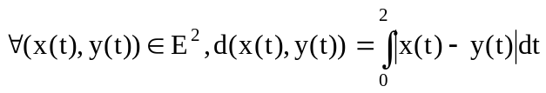.

1° Montrer que (E, d) est un espace métrique.
2° Considérons la suite de fonctions continues sur , 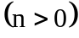

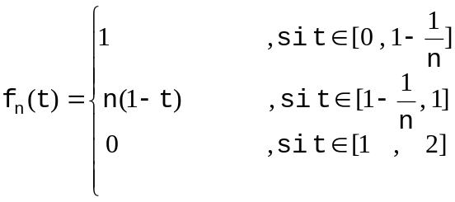

a) Montrer que 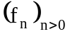 est une suite de Cauchy dans 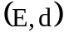.
b) est-il complet?

EXERCICE N° 7

On dit qu’un système de sous-ensembles 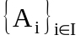 est centré si toute sous-famille finie de ce système a une intersection non vide :
∀J⊂I, J ensemble fini, 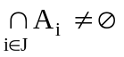
Soit un espace métrique et A une partie de E.
1° Montrer que est compact si, seulement si tout système 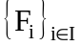 centré de sous-ensembles fermés de a une intersection non vide, i.e. :
compact  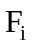fermé, centré  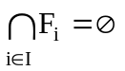.
2° Montrer que si est compact E est complet.
3° Montrer que si est compact toute partie infinie de contient un point d’accumulation.
4° Montrer que si  est compact, est fermé et borné.

EXERCICE N°8

Soit une application de dans 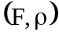 et un point de .
1° Montrer que si pour toutes suites d’éléments de , 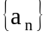 et 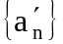 convergeant vers les deux suites 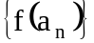 et 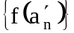 convergent, alors elles ont la même limite.
2° En déduire que a une limite en si pour toute suite de convergente vers le point , l’image de cette suite est une suite convergente.
3° Montrer que est continue en si, et seulement si, pour toute suite convergeant vers la suite converge vers 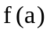.
4° Soit 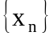 une suite convergeant vers dans , prouver que
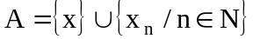 est compact.
5° Montrer que si la restriction de à tout compact de est continue , est continue.

Exercice N°9

Soit une application de dans
1° Montrer que est continue sur , si et seulement si, l’image réciproque 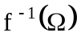 d’un ouvert  de est un ouvert de .

2° Soit un compact de , montrer que 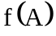 est compact de lorsque est continue sur .

3° Soit un ensemble connexe de , montrer que est connexe lorsque est continue sur .

Exercice N°10

Soient et deux applications continues d’un espace métrique dans un espace métrique .

1° Montrer que 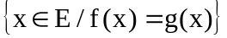 est fermé dans .

2° En déduire que si 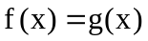 pour tout élément d’un ensemble dense dans , alors 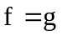.

Exercice N°11

Soient et deux applications continues d’un espace métrique dans la droite réelle achevée 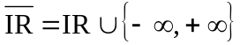..
1° Montrer que l’ensemble des points de tels que 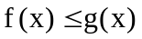 est fermé dans .

2° En déduire que si pour tous les points d’un ensemble dense dans , alors pour tous les de .

EXERCICE N°12

Soit une partie non vide de , pour 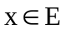 on pose

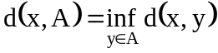.
1° Montrer que 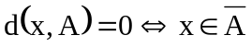.
2° Montrer que 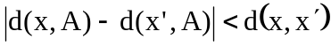.
3° En déduire que la fonction 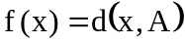 est continue.

EXERCICE N°13

Soit une distance sur , on considère les applications de dans définies par :
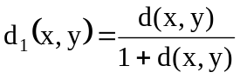, 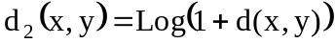, 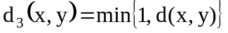.

1° Montrer que 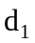, 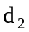, 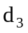 sont des distances sur .
2° Supposant que est un espace complet, peut-on dire que 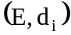 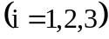 sont complets ?

INDICATIONS ET SOLUTIONS

Exercice N°1

♣1°a) - 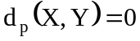 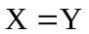
- 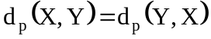
- 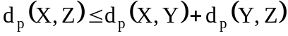, d’après l’inégalité de Minkowski,
d’où 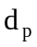 est une distance.

b) d∞ est une distance.
2° Soit a = sup{a_{i}/1≤ i ≤ n}, avec a_{i} ≥ 0, alors a^{p} ≤ 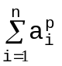≤ n.a^{p}, d’où
a ≤ 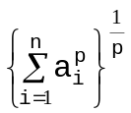≤ 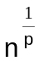.a
et, par suite,
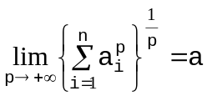.
Donc

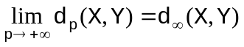.♦
Exercice N°2
d(x, y) = ⏐Arctg x – Arctg y⏐
♣1° 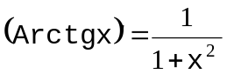 > 0, donc la fonction f(x) = Arctg x est strictement croissante, donc une bijection de R sur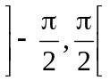.
d est une distance sur R.
- d(x, y) = 0 ⇔ Arctg x = Arctg y ⇔ x = y
- d(x, y) = d(y, x)
- d(x, z) ≤ d(x, y) + d(y, z).♣

♣2° ∀(x, y) ∈ R², d(x, y) < π, (R, d) est donc borné, alors que
(R, d₁), où d₁ est la distance naturelle ne l’est pas, 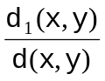 pour
x ≠ y n’est pas majoré et les distances ne sont pas équivalentes.
Cependant d’après le théorème des accroissements finis, ∃z ∈ ]x, y[ tel que
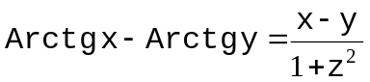,

alors d(x, y) ≤ d₁(x, y) ∀(x, y) ∈ R².♣

♣3° La suite {u_{n} = n} est une suite de Cauchy dans (R, d) puisque
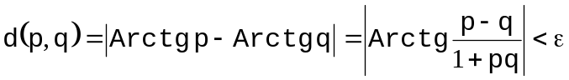, pourvu que 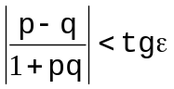, c’est à dire , en remarquant que 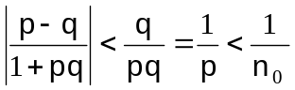, si n₀>tg ε et n₀<p<q.
Si cette suite converge vers dans (R, d), 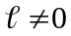 et la condition 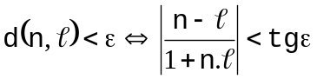 ne pourrait être réalisée pour n assez grand puisque 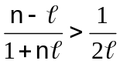pour 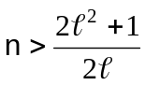 ce qui est une contradiction si ε est choisi tel que 

